# Bài 4: Chỉnh lưu dòng điện xoay chiều

**Giải Chuyên đề Vật lí 12 Bài 4: Chỉnh lưu dòng điện xoay chiều**  
**Khởi động trang 19 Chuyên đề Vật Lí 12**: Dòng điện được truyền từ nhà máy đến nơi tiêu thụ là dòng điện xoay chiều, nhưng một số thiết bị điện tử lại sử dụng dòng điện một chiều. Làm thế nào chuyển từ dòng điện xoay chiều thành dòng điện một chiều?  
**Lời giải:**  
Sử dụng thiết bị diode bán dẫn cho dòng điện xoay chiều biến đổi thành dòng điện một chiều.  
**I. Diode bán dẫn**  
**Hoạt động trang 20 Chuyên đề Vật Lí 12**: **Thí nghiệm khảo sát mối quan hệ giữa dòng điện chạy qua diode bán dẫn và điện áp giữa hai cực của nó**  
*Mục đích thí nghiệm:* Vẽ đường đặc trưng I - U (đường biểu diễn mối quan hệ giữa dòng điện chạy qua diode bán dẫn và điện áp giữa hai cực của nó).  
*Dụng cụ:*  
Diode bán dẫn (1), điện trở 10 Ω (2), biến trở 0 - 100 Ω (3), công tắc (4), hai đồng hồ đo điện đa năng (5), biến áp nguồn (6), bảng lắp mạch điện (7), dây nối (8) (Hình 4.5).  
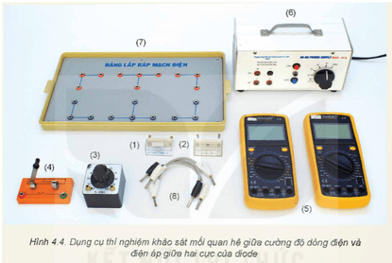  
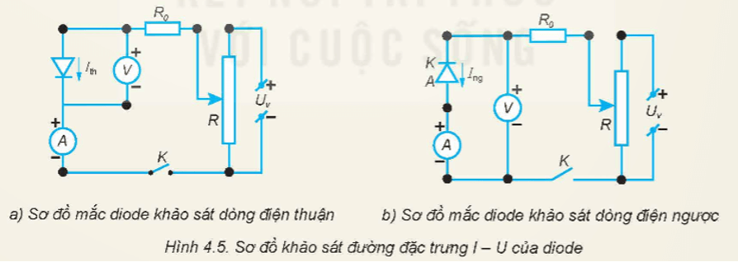  
*Thiết kế phương án:*  
- Thảo luận các bước thí nghiệm để tìm mối liên hệ giữa cường độ dòng điện và điện áp.  
- Nêu các bước vẽ đường đặc trưng I-U của diode.  
*Tiến hành:*  
Điều chỉnh biến áp nguồn ở chế độ dòng điện một chiều có điện áp đầu ra 7 V.  
a) Phân cực thuận  
- Lắp ráp dụng cụ theo sơ đồ mạch điện như Hình 4.5a.  
- Điều chỉnh biến trở để số chỉ vôn kế tăng dần từ 0.  
- Ghi số chỉ trên vôn kế, ampe kế vào vở sau mỗi lần điều chỉnh biến trở theo mẫu Bảng 4.1 (mắc thuận).  
b) Phân cực ngược  
- Lắp ráp dụng cụ theo sơ đồ mạch điện như Hình 4.5b.  
- Điều chỉnh biến trở để số chỉ vôn kế tăng dần từ 0.  
- Ghi số chỉ trên vôn kế, ampe kế vào vở sau mỗi lần điều chỉnh biến trở theo mẫu Bảng 4.1 (mắc thuận).  
Khi mắc mạch phân cực ngược U < 0.  
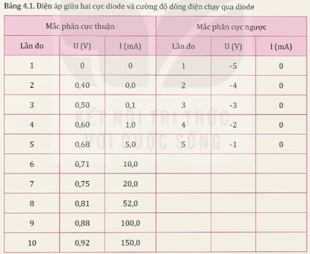  
Thực hiện các yêu cầu sau:  
1. Từ kết quả thí nghiệm thu được ở Bảng 4.1, hãy vẽ đường đặc trưng I-U của diode.  
2. Nhận xét về giá trị của cường độ dòng điện qua diode khi diode mắc thuận và khi diode mắc ngược.  
**Lời giải:**  
1. Đường đặc trưng I - U  
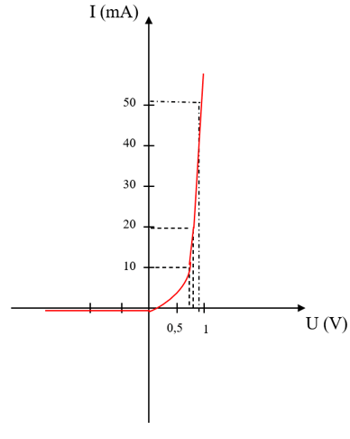  
2. Nhận xét:  
· Khi mắc thuận, U tăng thì I tăng;  
· Khi mắc ngược, U tăng còn I không thay đổi, vẫn có giá trị là 0 mA.  
**II. Chỉnh lưu dòng điện xoay chiều**  
**Hoạt động trang 22 Chuyên đề Vật Lí 12**: Quan sát Hình 4.7a và Hình 4.7b, thực hiện các yêu cầu sau:  
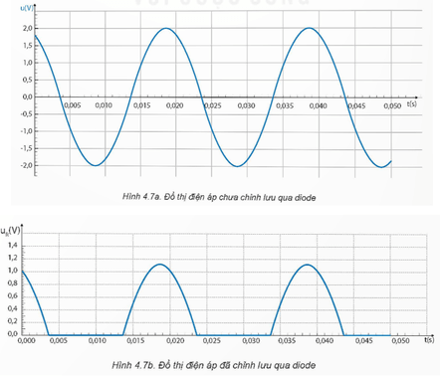  
1. Nêu sự khác nhau về hình dạng đồ thị điện áp vào và điện áp ra theo thời gian.  
2. Mô tả dòng điện chạy trong mạch khi hiệu điện thế giữa anode và cathode của diode là âm hoặc dương.  
**Lời giải:**  
1. Đồ thị điện áp vào là dạng đồ thị hình sin thường thấy của mạch điện xoay chiều.  
Đồ thị điện áp ra (đã chỉnh lưu qua diode) có phần giá trị điện áp dương vẫn giữ nguyên; còn phần điện áp âm ở đồ thị 4.7a có giá trị bằng 0 ở đồ thị 4.7b.  
2. Khi hiệu điện thế giữa anode và cathode của diode là dương, dòng điện đi từ anode sang cathode, qua điện trở R, trở về nguồn Uv. Vôn kế chỉ giá trị của Uv. Khi dòng điện đổi chiều đi từ nguồn qua R đến diode (hiệu điện thế giữa anode và cathode là âm), dòng điện không đi qua được diode. Vôn kế chỉ giá trị là 0.  
**Câu hỏi trang 23 Chuyên đề Vật Lí 12**: Từ sơ đồ như Hình 4.8, hãy chứng tỏ rằng dù hiệu điện thế giữa hai điểm 1 và 3 có giá trị dương hay âm thì hiệu điện thế giữa điểm 2 và điểm 4 luôn có giá trị dương.  
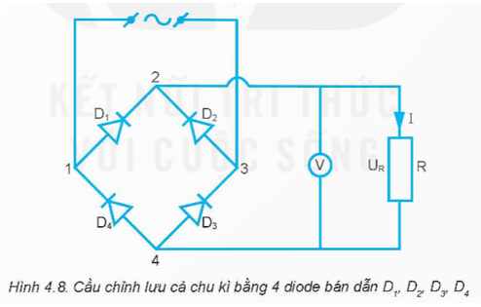  
**Lời giải:**  
Do các diode tạo thành các cặp phân cực thuận, phân cực ngược luân phiên nhau.  
Ở nửa chu kì đầu. khi dòng điện có chiều đi đến vị trí 1 thì dòng điện sẽ đi qua D1 (vì D1 phân cực thuận, D4 phân cực ngược), do đó hiệu điện thế tại 2 dương, đến vị trí 2 thì dòng điện không đi qua D2 do D2 lúc này phân cực ngược, dòng điện sẽ đi qua điện trở R và về vị trí 4. Dòng điện lúc này sẽ đi qua D3 và đến vị trí 3 sau đó về nguồn, tại vị trí 4 điện thế lúc này dương.  
Ở nửa chu kì tiếp theo, dòng điện đổi chiều thì dòng điện sẽ đi đến vị trí 3, lúc này dòng điện sẽ qua D2 (vì D2 phân cực thuận, D3 phân cực ngược), vị trí 2 lúc này sẽ có điện thế dương. Dòng điện ở vị trí 2 sẽ đi qua điện trở R (không đi quaD1 vì lúc này D1 phân cực ngược), dòng điện qua R lại về vị trí 4, vị trí 4 lúc này có điện thế dương, sau đó dòng điện qua D­4 và về 1, sau đó về nguồn.  
**Hoạt động trang 24 Chuyên đề Vật Lí 12**: Quan sát Hình 4.9 và Hình 4.10, thực hiện các yêu cầu sau:  
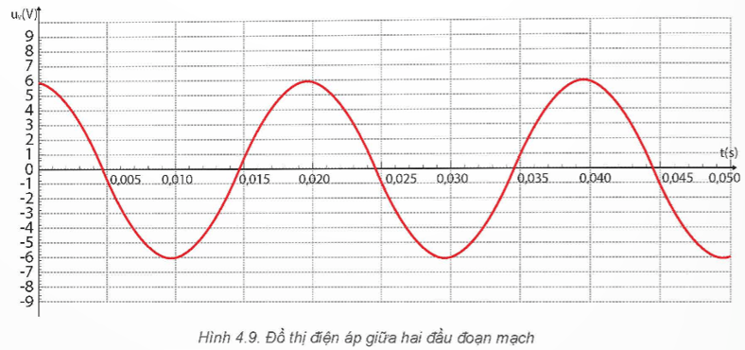  
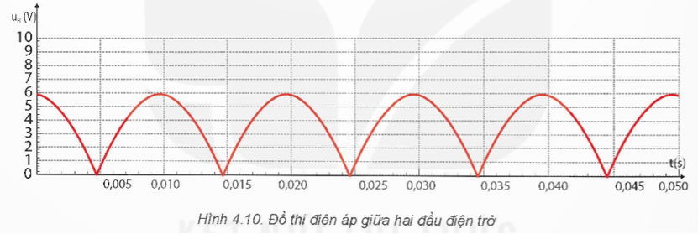  
1. Nêu sự khác nhau về hình dạng đồ thị điện áp giữa hai đầu đoạn mạch và hai đầu điện trở.  
2. Hãy mô tả chiều dòng điện chạy qua điện trở R (Hình 4.8) trong mỗi chu kì.  
3. Hãy so sánh đồ thị điện áp chỉnh lưu nửa chu kì (Hình 4.7b) và chỉnh lưu cả chu kì (Hình 4.10).  
**Lời giải:**  
1. Phần dương của đồ thị điện áp vẫn giữ nguyên ở đồ thị điện trở; phần âm của đồ thị điện áp thì đổi dấu, nhưng vẫn giữ nguyên giá trị tuyệt đối ở đồ thị điện trở.  
2. Dòng điện đi từ nguồn đến điểm 1, đi qua D1 đến điểm 2 (không qua D4 vì D4 phân cực ngược), sau đó qua R đến điểm 4, rồi qua D3 đến điểm 3 và trở về nguồn.  
Dòng điện xoay chiều, đi từ nguồn đến điểm 3, đi qua D2 đến điểm 2 (không qua D3 vì D3 phân cực ngược), sau đó qua R đến điểm 4, rồi qua D4 đến điểm 1 và trở về nguồn.  
3. Ở đồ thị điện áp chỉnh lưu nửa chu kì, phần hiệu điện thế âm của nguồn có giá trị bằng 0; Ở đồ thị điện áp chỉnh lưu cả chu kì, phần hiệu điện thế âm của nguồn giữ nguyên giá trị tuyệt đối, nhưng đổi dấu từ âm thành dương.